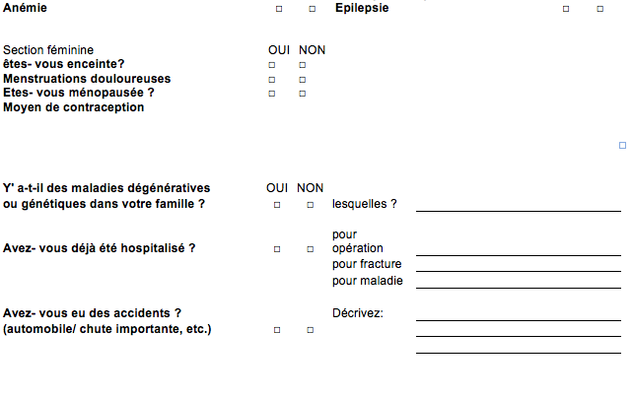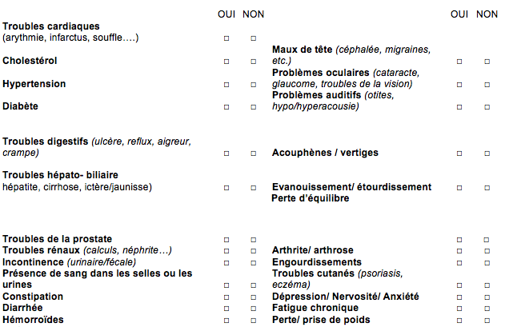

**Questionnaire de Santé**

**à l’attention des nouveaux patients**

## CABINET CHIROPRAXIE LONGPERRIER

MESME LUC, chiropracteur

MOES ELODIE, chiropracteur

Nous vous remercions des minutes que vous avez consacrées au remplissage de ce questionnaire de santé. La tenue du dossier « patient » est une obligation légale. Il est conservé en principe 20 ans (art.R 1112-7 du code da la santé publique). Seul votre thérapeute avec votre consentement pourra transmettre à d’autres professionnels de santé ces informations. Vous disposez d’un droit de rectification, d’effacement ou d’opposition sur leur utilisation. Votre courriel n’est susceptible d’être utilisé que pour une correspondance thérapeutique ou de communication du cabinet de chiropraxie.

**=>** La signature de ce document implique également que vous ayez pris connaissance du « consentement éclairé » : poster sur le mur en face de la table basse. N’hésitez pas à poser toute question relative à ce document à votre praticien.

|  |  |  |  |  |
| --- | --- | --- | --- | --- |
| Signature du Patient: |  |  | Date: |  |

|  |  |  |  |  |  |
| --- | --- | --- | --- | --- | --- |
| Prenez- vous actuellement |  |  |  |  |  |
| des médicaments/ vitamines/ drogues ? | □ | □ | lesquelles ? | |  |
|  |  |  |  |  |  |
| Etes vous fumeurs ? si oui combien et depuis quand ?  Activité sportive? | □ | □ | Détaillez: |  |  |

**Etat Civil**

|  |  |  |  |
| --- | --- | --- | --- |
| Nom de famille: |  | Prénom: |  |
| Date de naissance: |  |  |  |

|  |  |  |  |
| --- | --- | --- | --- |
| Adresse :  Code postale/ commune :  Profession : |  |  |  |
| Tél fixe : |  | Mobile : |  |
| Email : |  |  |  |
| Vous venez de la part de : |  |  |  |

|  |  |  |  |  |
| --- | --- | --- | --- | --- |
| Quel est votre problème majeur ? |  |  |  |  |
|  |  |  |  |  |
| Ce problème vous affecte combien de jours par semaine ? | | |  |  |
|  |  |  |  |  |
| Depuis combien de temps vous souffrez ? | |  |  |  |

**Tournez la page SVP** 🡺